

**О внесении изменений в постановление акимата от 9 декабря 2016 года № 549 "Об утверждении регламентов государственных услуг в области животноводства"**

***Утративший силу***

Постановление акимата Костанайской области от 4 января 2019 года № 3. Зарегистрировано Департаментом юстиции Костанайской области 8 января 2019 года № 8238. Утратило силу постановлением акимата Костанайской области от 8 января 2020 года № 2

      Сноска. Утратило силу постановлением акимата Костанайской области от 08.01.2020 № 2 (вводится в действие по истечении десяти календарных дней после дня его первого официального опубликования).

      В соответствии с Законом Республики Казахстан от 15 апреля 2013 года "О государственных услугах" акимат Костанайской области ПОСТАНОВЛЯЕТ:

      1. Внести в постановление акимата Костанайской области "Об утверждении регламентов государственных услуг в области животноводства" от 9 декабря 2016 года № 549 (опубликовано 6 января 2017 года в Эталонном контрольном банке нормативных правовых актов Республики Казахстан, зарегистрировано в Реестре государственной регистрации нормативных правовых актов под № 6764) следующие изменения:

      подпункт 1) пункта 1 исключить;

      подпункт 3) пункта 1 на государственном языке изложить в новой редакции, текст на русском языке не меняется;

      в регламенте государственной услуги "Субсидирование на развитие племенного животноводства, повышение продуктивности и качества продукции животноводства", утвержденном указанным постановлением:

      пункт 1 изложить в следующей редакции:

      "1. Государственная услуга "Субсидирование на развитие племенного животноводства, повышение продуктивности и качества продукции животноводства" (далее – государственная услуга) оказывается местным исполнительным органом области (государственным учреждением "Управление сельского хозяйства и земельных отношений акимата Костанайской области") (далее – услугодатель).

      Прием заявления и выдача результата оказания государственной услуги осуществляется через:

      1) канцелярии местных исполнительных органов районов и городов областного значения;

      2) Филиал некоммерческого акционерного общества "Государственная корпорация "Правительство для граждан" по Костанайской области (далее – Государственная корпорация);

      3) веб-портал "электронного правительства" www.egov.kz (далее – Портал).";

      регламент государственной услуги "Субсидирование затрат перерабатывающих предприятий на закуп сельскохозяйственной продукции для производства продуктов ее глубокой переработки", утвержденный указанным постановлением, изложить в новой редакции согласно приложению к настоящему постановлению;

      приложение 1 к указанному постановлению исключить.

      2. Государственному учреждению "Управление сельского хозяйства и земельных отношений акимата Костанайской области" в установленном законодательством Республики Казахстан порядке обеспечить:

      1) государственную регистрацию настоящего постановления в территориальном органе юстиции;

      2) в течение десяти календарных дней со дня государственной регистрации настоящего постановления направление его копии в бумажном и электронном виде на казахском и русском языках в Республиканское государственное предприятие на праве хозяйственного ведения "Республиканский центр правовой информации" для официального опубликования и включения в Эталонный контрольный банк нормативных правовых актов Республики Казахстан;

      3) размещение настоящего постановления на интернет-ресурсе акимата Костанайской области после его официального опубликования.

      3. Контроль за исполнением настоящего постановления возложить на курирующего заместителя акима Костанайской области.

      4. Настоящее постановление вводится в действие по истечении десяти календарных дней после дня его первого официального опубликования.

|  |  |
| --- | --- |
|  | Приложение  к постановлению акимата от 4 января 2019 года № 3 |
|  | Приложение 3 к постановлению акимата от 9 декабря 2016 года № 549 |

**Регламент государственной услуги "Субсидирование затрат перерабатывающих предприятий на закуп сельскохозяйственной продукции для производства продуктов ее глубокой переработки"**

**1. Общие положения**

      1. Государственная услуга "Субсидирование затрат перерабатывающих предприятий на закуп сельскохозяйственной продукции для производства продуктов ее глубокой переработки" (далее – государственная услуга) оказывается местным исполнительным органом области (государственное учреждение "Управление сельского хозяйства и земельных отношений акимата Костанайской области") (далее – услугодатель).

      Прием заявления и выдача результата оказания государственной услуги осуществляется через Филиал некоммерческого акционерного общества "Государственная корпорация "Правительство для граждан" по Костанайской области (далее – Государственная корпорация).

      2. Форма оказания государственной услуги: бумажная.

      3. Результат оказания государственной услуги – уведомление на бумажном носителе с решением о назначении/неназначении субсидии, подписанное уполномоченным лицом услугодателя, по формам, согласно приложениям 1 и 2 к стандарту государственной услуги "Субсидирование затрат перерабатывающих предприятий на закуп сельскохозяйственной продукции для производства продуктов ее глубокой переработки", утвержденному приказом Министра сельского хозяйства Республики Казахстан от 28 апреля 2015 года № 3-2/378 "Об утверждении стандартов государственных услуг в области животноводства" (зарегистрирован в Реестре государственной регистрации нормативных правовых актов под № 11284) (далее – Стандарт), или мотивированный отказ по основаниям, указанным в пункте 10 Стандарта.

      Форма предоставления результата оказания государственной услуги: бумажная.

**2. Описание порядка действий структурных подразделений (работников) услугодателя в процессе оказания государственной услуги**

      4. Государственная услуга через структурные подразделения (работников) услугодателя не оказывается.

**3. Описание порядка взаимодействия структурных подразделений (работников) услугодателя в процессе оказания государственной услуги**

      5. Государственная услуга через структурные подразделения (работников) услугодателя не оказывается.

**4. Описание порядка взаимодействия с Государственной корпорацией "Правительство для граждан" и (или) иными услугодателями, а также порядка использования информационных систем в процессе оказания государственной услуги**

      6. Описание порядка обращения в Государственную корпорацию, длительность обработки запроса услугополучателя:

      1) услугополучатель для получения государственной услуги обращается в Государственную корпорацию, работник Государственной корпорации проверяет полноту заполнения заявления на получение субсидий по форме, согласно приложению 3 к Стандарту и представленных документов согласно перечню, предусмотренному пунктом 9 Стандарта (далее – пакет документов) – 5 (пять) минут;

      при предоставлении полного пакета документов работник Государственной корпорации получает согласие услугополучателя на использование сведений, составляющих охраняемую законом тайну, содержащихся в информационных системах, при оказании государственной услуги, если иное не предусмотрено законодательством Республики Казахстан, осуществляет регистрацию, выдает расписку о приеме соответствующих документов – 5 (пять) минут.

      В случае предоставления услугополучателем неполного пакета документов и (или) документов с истекшим сроком действия, работник Государственной корпорации отказывает в приеме заявления и выдает расписку об отказе в приеме заявления по форме, согласно приложению 5 к Стандарту – 5 (пять) минут;

      2) работник Государственной корпорации формирует пакет документов и направляет его услугодателю через курьерскую или иную уполномоченную на это связь – 1 (один) день.

      При обращении в Государственную корпорацию, день приема документов не входит в срок оказания государственной услуги;

      3) услугодатель подготавливает результат оказания государственной услуги, передает работнику Государственной корпорации – 4 (четыре) рабочих дня.

      Результат оказания государственной услуги услугодателем предоставляется в Государственную корпорацию за день до окончания срока оказания государственной услуги;

      4) работник Государственной корпорации выдает результат оказания государственной услуги услугополучателю – 5 (пять) минут.

      7. Государственная услуга через веб-портал "электронного правительства" не оказывается.

      8. Подробное описание последовательности процедур (действий), взаимодействий структурных подразделений (работников) услугодателя в процессе оказания государственной услуги, а также описание порядка взаимодействия с иными услугодателями и (или) Государственной корпорацией и порядка использования информационных систем в процессе оказания государственной услуги отражается в справочнике бизнес-процессов оказания государственной услуги согласно приложению к настоящему Регламенту.

|  |  |
| --- | --- |
|  | Приложение к Регламенту государственной  услуги "Субсидирование затрат  перерабатывающих предприятий  на закуп сельскохозяйственной  продукции для производства  продуктов ее глубокой  переработки" |

**Справочник бизнес-процессов оказания государственной услуги "Субсидирование затрат перерабатывающих предприятий на закуп сельскохозяйственной продукции для производства продуктов ее глубокой переработки"**

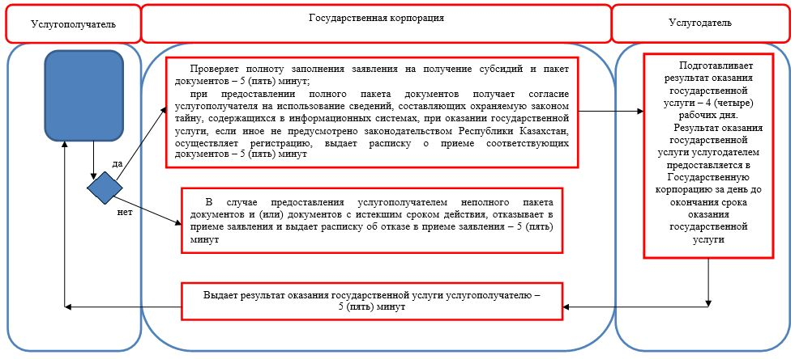

**Условные обозначения:**

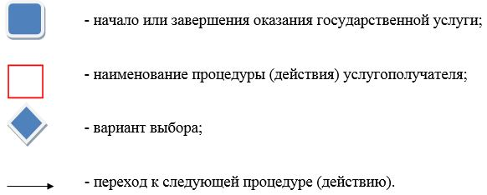

© 2012. РГП на ПХВ «Институт законодательства и правовой информации Республики Казахстан» Министерства юстиции Республики Казахстан